**___________________________________________________*Школьная газета***

**ПЕРЕМЕНА**

№10 Октябрь 2023 г. Стр. 1

**День пожилого человека**

***В нашей стране, наряду со многими праздниками введен безусловно волнующий и приятный для многих праздник - День пожилого человека. В золотую осеннюю пору, в первый день октября всё внимание и все самые добрые слова обращены к вам, наши милые бабушки и дедушки. Возраст зрелых, мудрых людей часто называют осенью жизни...***

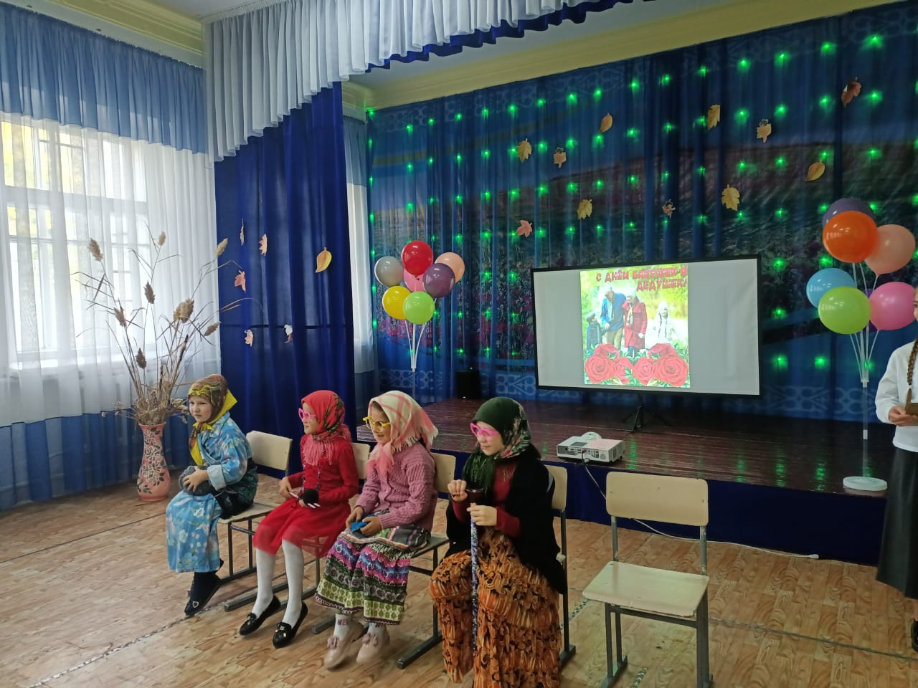

(Продолжение на стр.2)

№10 Октябрь 2023 г. Стр. 2

**День пожилого человека**

(Продолжение. Начало на стр. 1) День пожилого человека- это день бесконечно дорогих нам людей- наших мам и пап, бабушек и дедушек. Это день человеческой мудрости, зрелости, душевной щедрости- качеств, которыми наделены люди, имеющие за плечами немалый жизненный путь, прошедшие войны и пережившие экономические потрясения.

Как дорог для пожилых людей их праздник, когда наших дедушек и бабушек везде чествуют и одаривают подарками!

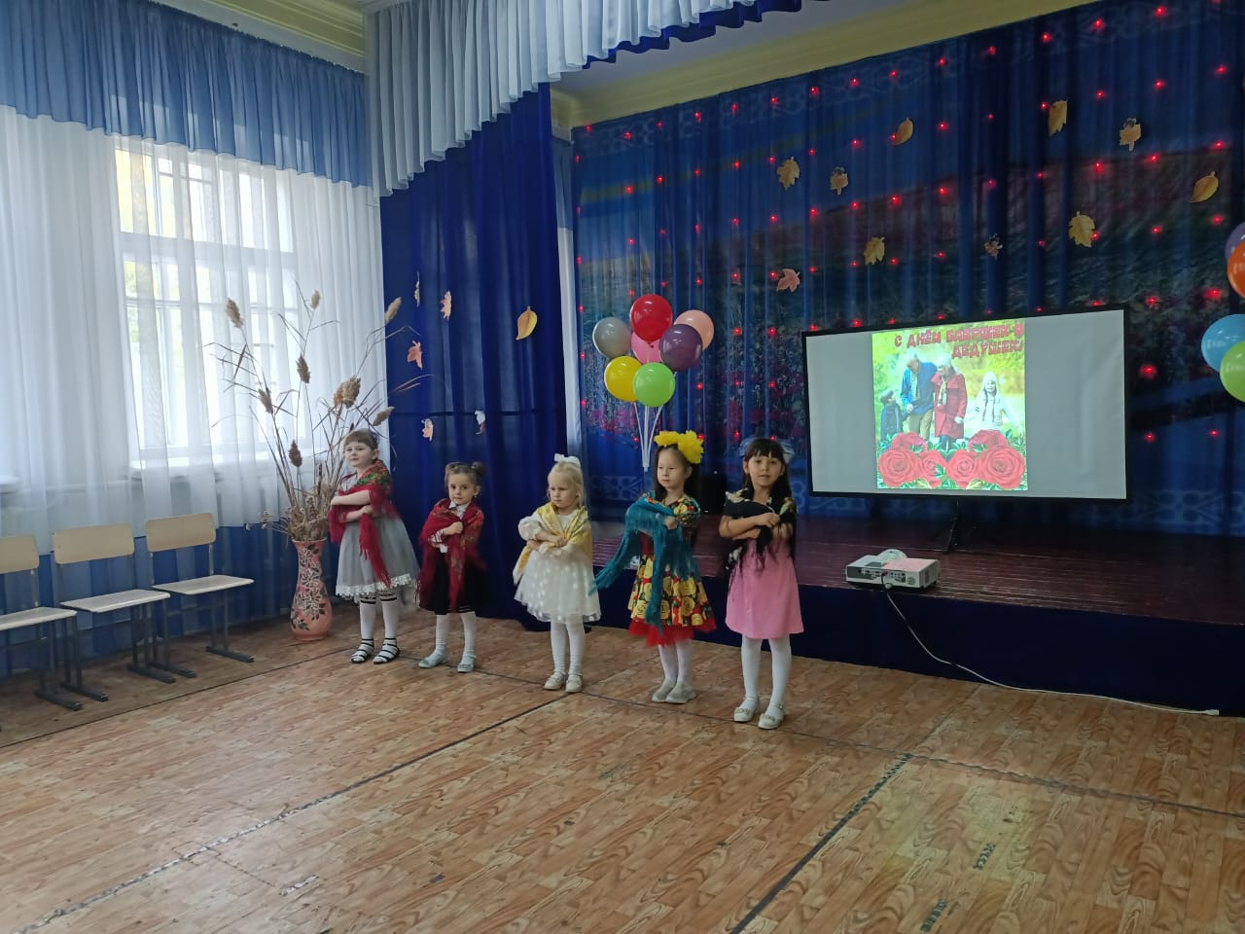

Традиция празднования Дня пожилого человека хорошо укоренилась в нашей школе. Учителя и ученики школы в подарок для виновников торжества подготовили музыкальную программу, во время которой в адрес людей старшего поколения прозвучало много тёплых слов и пожеланий.

(Окончание на стр.3)

№10 Октябрь 2023 г. Стр. 3

**День пожилого человека**

(Окончание. Начало на стр.1-2) Праздничная атмосфера никого не оставила равнодушным. Все получили массу положительных эмоций, забыв о проблемах и отдохнув душой.

Этот день - не напоминание старшему поколению о возрасте, а день особого отношения к пожилым людям. Эти люди всю жизнь отдали труду, воспитанию детей, которые приняв у них эстафету, продолжают начатое дело.

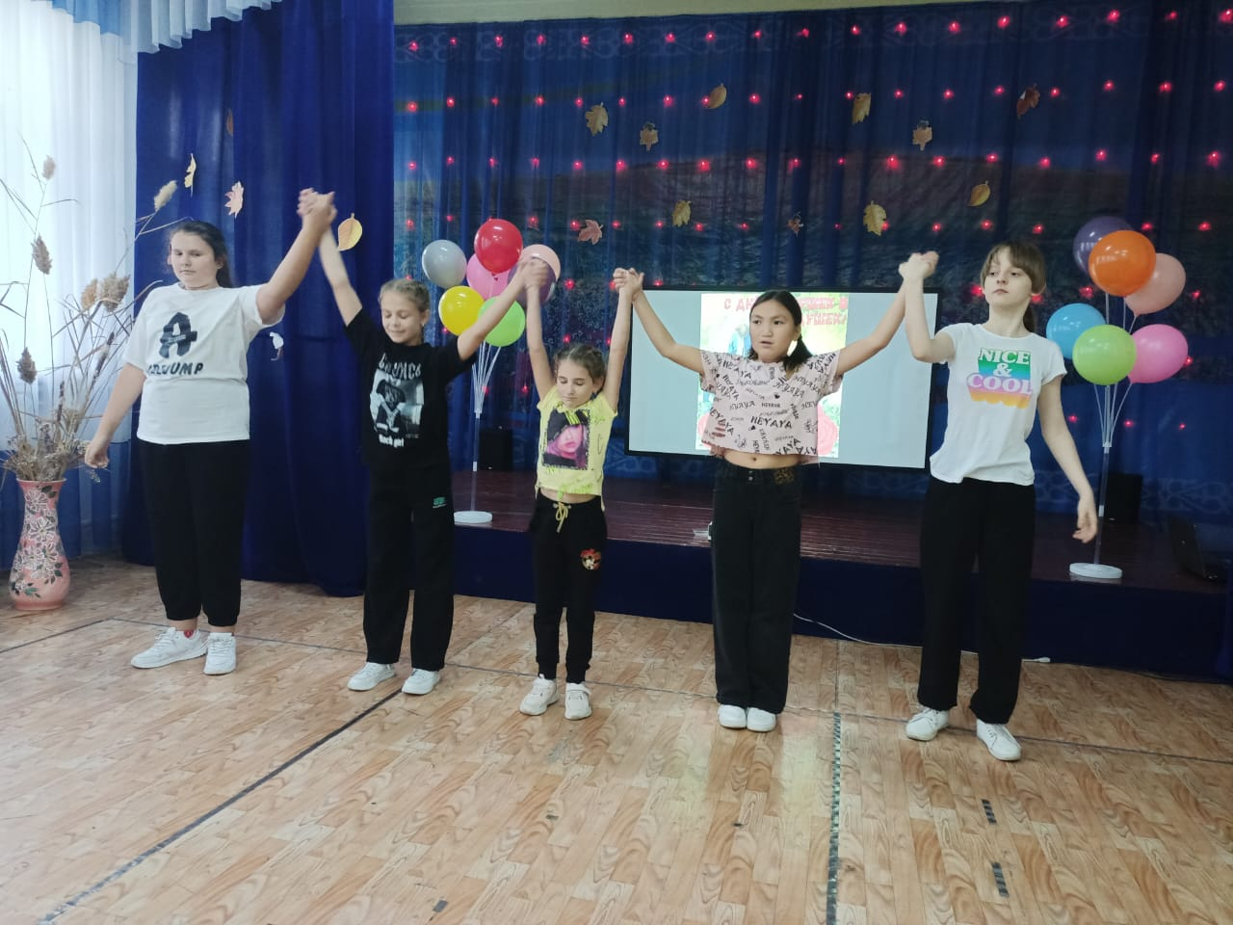

Очень хочется пожелать всем пенсионерам крепкого здоровья, долгих лет жизни, благополучия их семьям. Пусть бережное отношение к людям старшего поколения станет делом не одного торжественного, праздничного дня, а повседневной обязанностью каждого из нас.

**Колчев Олег, ученик 9 класса**

№10 Октябрь 2023 г. Стр. 4

С праздником, дорогие наши учителя!

**Праздник учителей создан для того, чтобы отдать людям этой профессии дань уважения. В этот день учителям дарят подарки, цветы, открытки. Их поздравляют и просто теплыми словами. Отмечается день учителя в октябре, когда учебный год уже начался и занятия в школах идут полным ходом.**

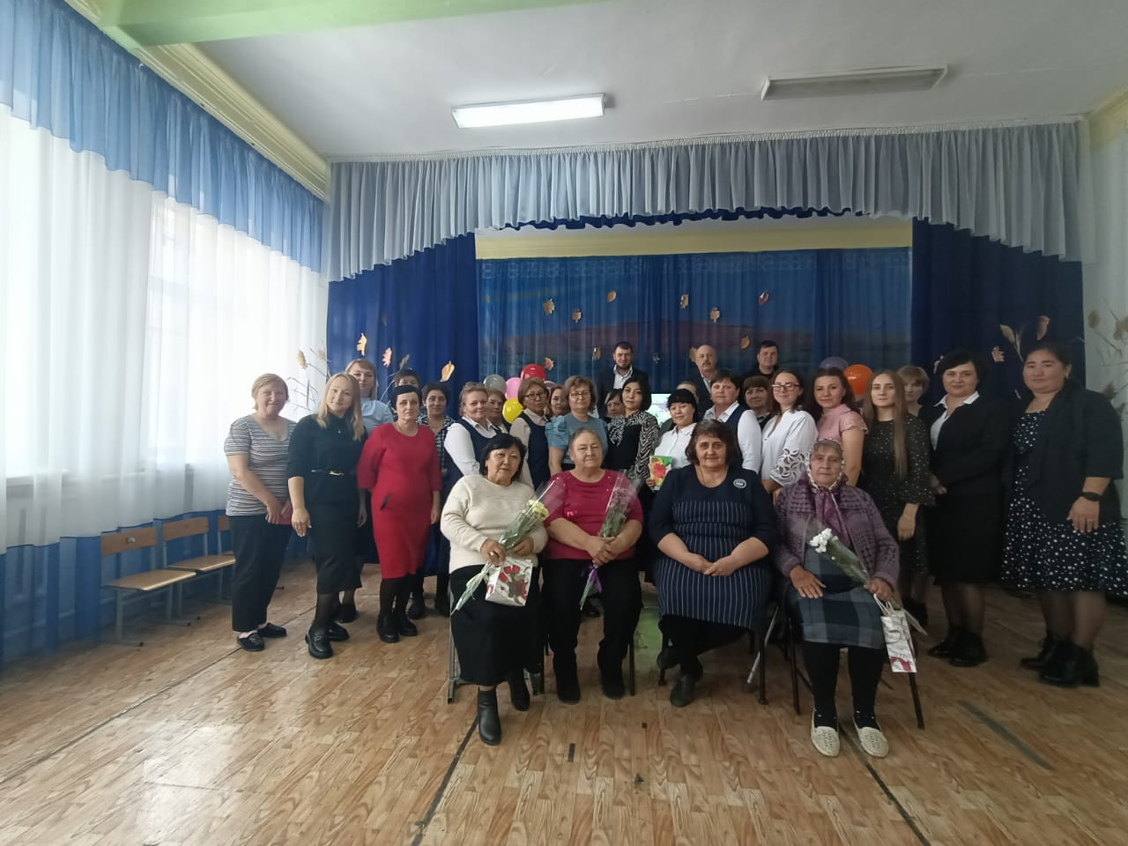

**(Продолжение на стр.5)**

№10 Октябрь 2023 г. Стр. 5

С праздником, дорогие наши учителя!

(Продолжение. Начало на стр.4) Учитель – одна из самых благородных профессий в обществе. Каждый гражданин нашей страны, появившись на свет, очень скоро встретится с педагогом. Сначала, когда еще малышом пойдет в детский сад и познакомится со своим первым воспитателем. Потом в родной школе его возьмет за руку и введет в класс первая учительница. А после множество других учителей по разным предметам будут передавать ребенку свои знания и умения.

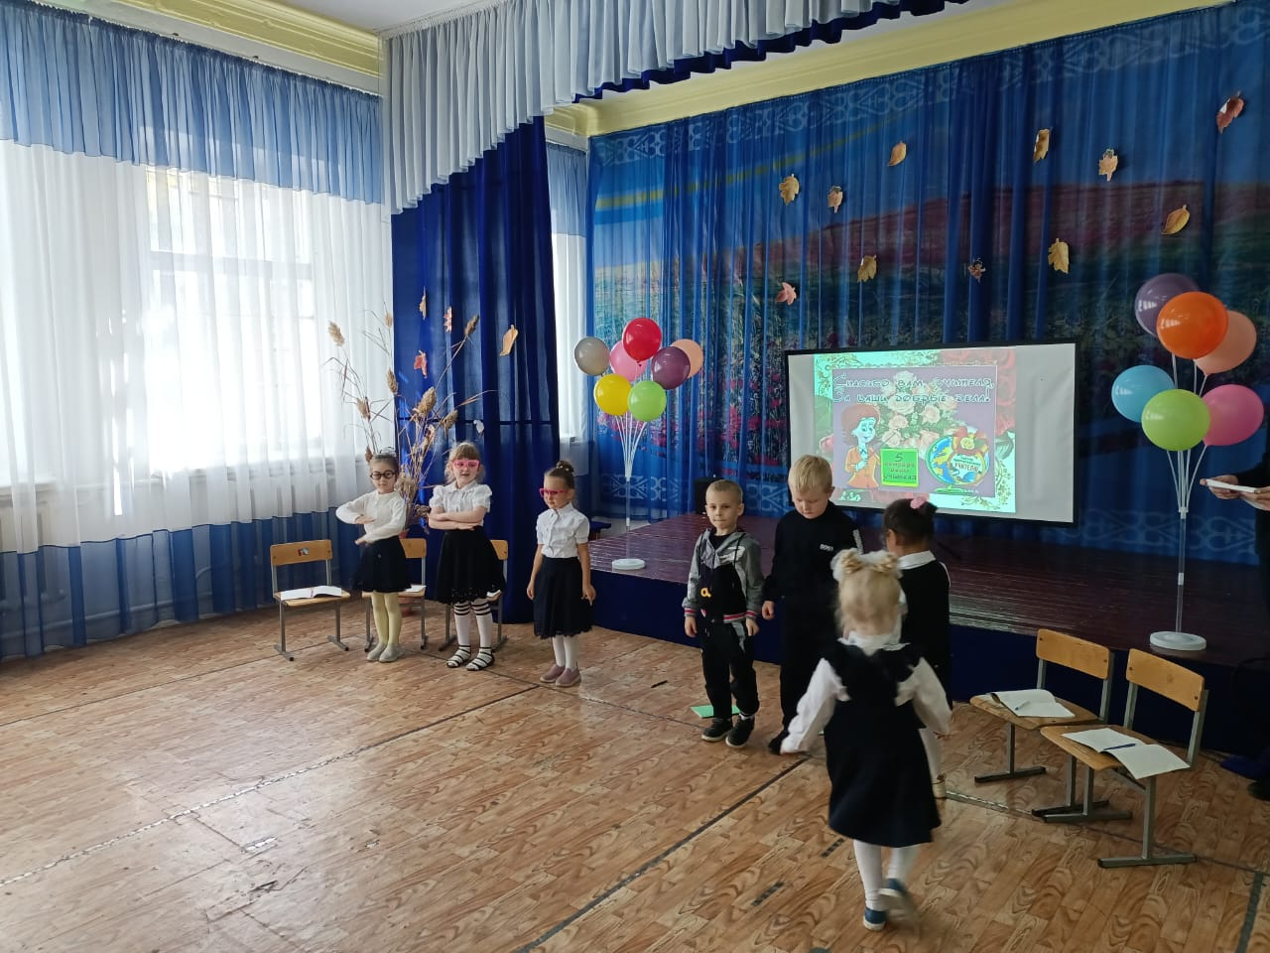

(Окончание на стр.6)

№10 Октябрь 2023 г. Стр. 6

С праздником, дорогие наши учителя!

(Окончание. Начало на стр.4-5) 5 октября в нашей школе праздновался День учителя. С самого утра в школе царила атмосфера праздника. Учащиеся нашей школы радовали своих учителей букетами прекрасных цветов.

Далее состоялся праздничный концерт ко Дню учителя. Учащиеся подарили свои музыкальные и танцевальные номера своим любимым учителям. Сегодня нас порадовали своим присутствием ветераны педагогического труда, которые много лет проработали в нашей школе. Хотелось бы пожелать им крепкого здоровья, долгих лет жизни.

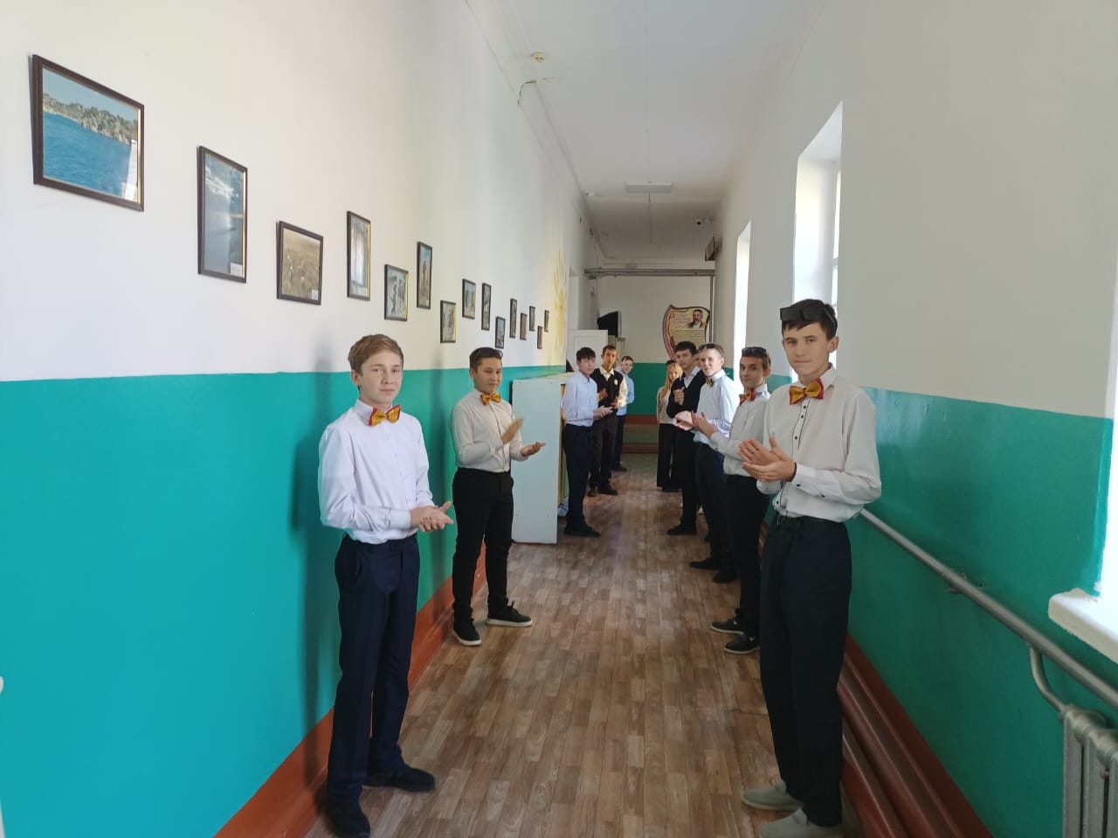

**Ручкина Ульяна, ученица 9 класса**

№10 Октябрь 2023 г. Стр. 7

Әсемдік әлемі

**Эстетическая воспитанность человека немыслима без развитого художественного вкуса, способности чувствования и оценки совершенства или несовершенства, единства или противоположности содержания и формы в искусстве и жизни.**

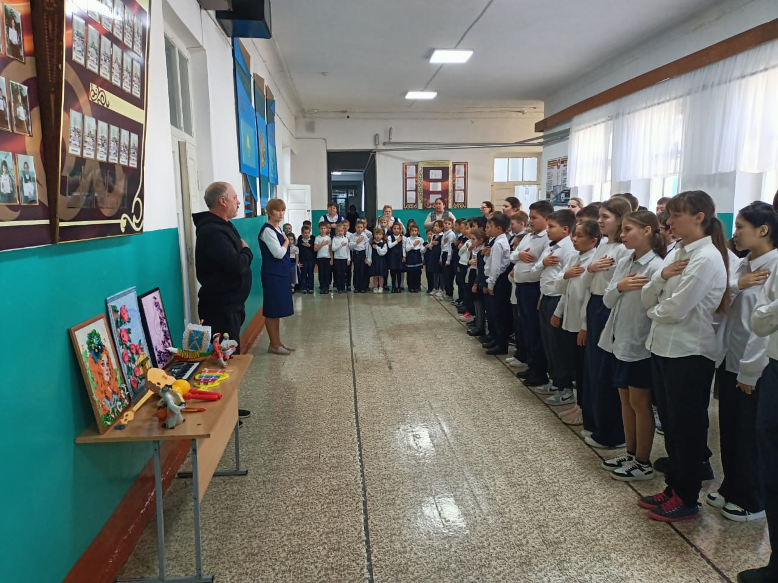

С 16 по 20 октября в школе прошла неделя эстетической грамотности «Әсемдік әлемі», целью которой является формирование функциональной грамотности и воспитания ценностей через ремесло, повышая интерес обучающихся к художественному труду, миру музыки.

(Окончание на стр.8)

№10 Октябрь 2023 г. Стр. 8

Әсемдік әлемі

(Окончание. Начало на стр.7) 16 октября состоялось открытие недели «Путешествие в мир искусства», где учащимся было предложено поучаствовать в интеллектуально-познавательных играх и викторинах.

17 октября прошло под названием «Город мастеров». Ученики школы участвовали в конкурсе талантов, музыкальной викторине и конкурсе рисунков.

18 октября – «День этикета» - учащиеся составляли генеологическое древо и приняли участие в викторине на развитие умений поступать в соответствии с правилами этикета.

19 октября – «День творчества». Ученики изготавливали аппликации и проходили квест урок.

20 октября завершилась неделя эстетической грамотности награждением учащихся грамотами на торжественной линейке.

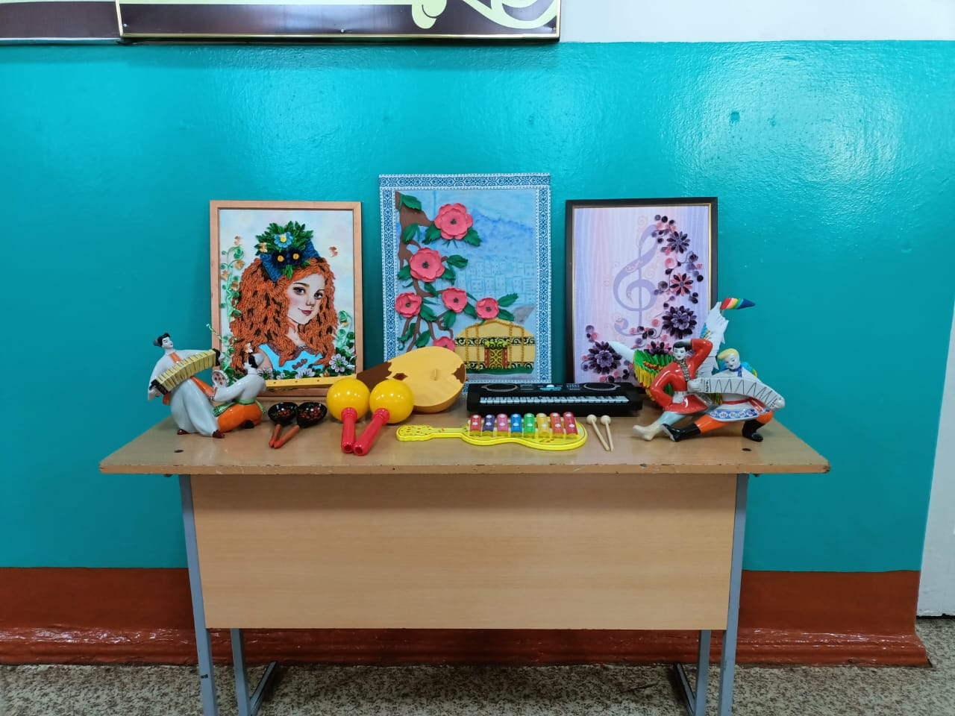

**Казакова Регина, ученица 5 класса**

№10 Октябрь 2023 г. Стр. 9

**25 октября – День Республики Казахстан**

**В канун празднования Дня Республики Казахстан в стенах нашей школы прошел праздничный концерт. В честь этого праздника в течение недели были проведены различные мероприятия: челлендж чтения стихотворений о Казахстане наизусть, интеллектуальные викторины для старшеклассников, конкурс рисунков среди учащихся 1-8 классов.**

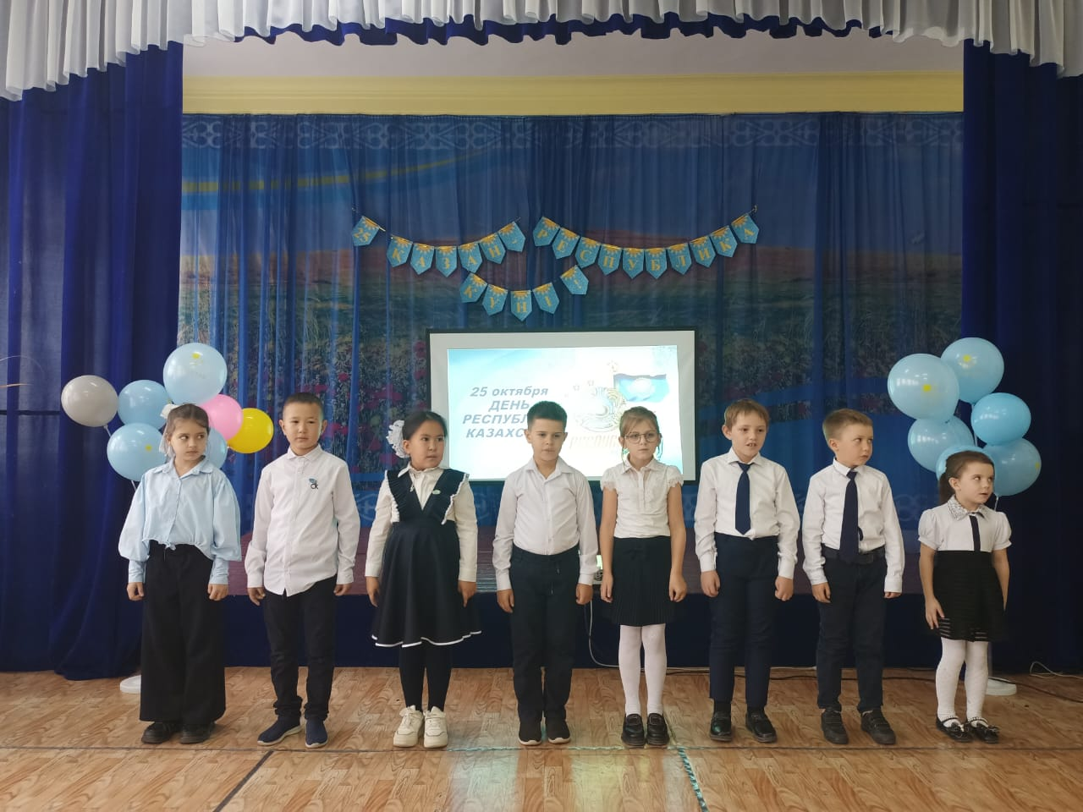

Такие мероприятия очень важно проводить среди молодого поколения, ведь это помогает привить чувство патриотизма, побольше узнать об истории своей страны.

По словам казахстанского лидера, этот праздник напоминает о том, что благодаря сплоченности и солидарности казахстанский народ во все времена преодолевал любые вызовы и испытания. «Следуя заветам предков, мы сохраняем и укрепляем общенациональное единство, свято чтим и оберегаем наш суверенитет», - отметил он.

(Окончание на стр.10)

№10 Октябрь 2023 г. Стр.10

**25 октября – День Республики Казахстан**

(Окончание. Начало на стр.9) В качестве основополагающих принципов суверенной государственности были установлены: [унитарное государство](https://ru.wikipedia.org/wiki/%D0%A3%D0%BD%D0%B8%D1%82%D0%B0%D1%80%D0%BD%D0%BE%D0%B5_%D0%B3%D0%BE%D1%81%D1%83%D0%B4%D0%B0%D1%80%D1%81%D1%82%D0%B2%D0%BE), целостность, неделимость и неприкосновенность его территории, возрождение и развитие [самобытной культуры](https://ru.wikipedia.org/wiki/%D0%9A%D0%B0%D0%B7%D0%B0%D1%85%D1%81%D0%BA%D0%B0%D1%8F_%D0%BA%D1%83%D0%BB%D1%8C%D1%82%D1%83%D1%80%D0%B0), традиций, [языка казахского этноса](https://ru.wikipedia.org/wiki/%D0%9A%D0%B0%D0%B7%D0%B0%D1%85%D1%81%D0%BA%D0%B8%D0%B9_%D1%8F%D0%B7%D1%8B%D0%BA) и других этносов Казахстана, укрепление национальной самобытности.

Эта дата является ключевой в истории нашей страны, потому что именно в этот день в 1990 году была принята Декларация о государственном суверенитете.

Сегодня казахстанцев объединяет идея построения справедливого общества «Әділетті Қазақстан – Адал азамат». И от каждого из нас зависит, какой наша страна будет в будущем. Наш патриотизм, труд, стремление принести пользу своей стране – залог нашего успешного будущего.

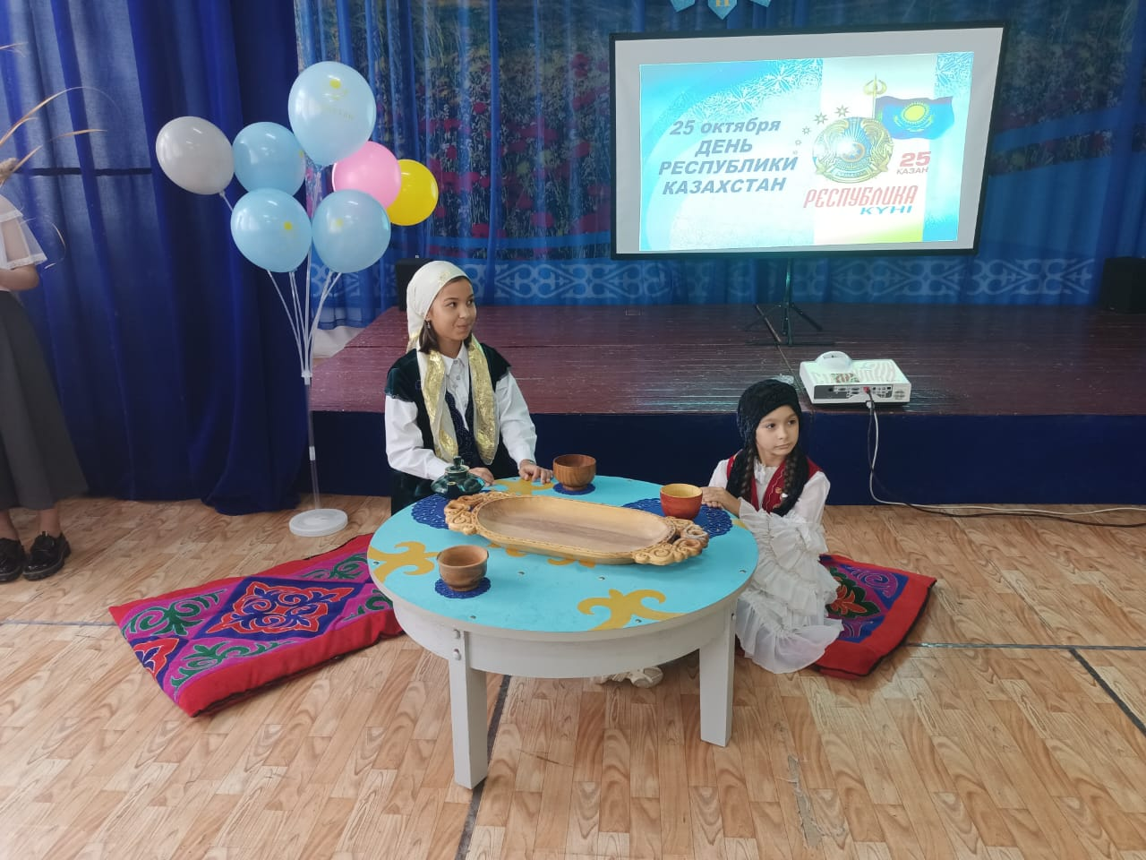

**Шнайдер Кирилл, ученик 11 класса**

№10 Октябрь 2023 г. Стр.11

**Лучших учеников приняли в ряды Жас Кыран**

**В фойе школы на торжественной линейке собрались все учителя и учащиеся для принятия детей в ряды Жас Кыран. Ребята стоят наготове с голубыми галстуками, а некоторым из них уже раздали значки Жас Кыран.**

Школьников отбирали строго – смотрели и на оценки (в ряды Жас Кыран и Жас Улан отбирают только хорошистов и отличников), на поведение и на то, насколько активно ребенок участвовал в общественной жизни школы и класса.

Право повязать галстуки и одеть значки ученикам предоставили президенту школы Мельникову Виталию и завучу по воспитательной работе Мерещановой Алене Викторовне.

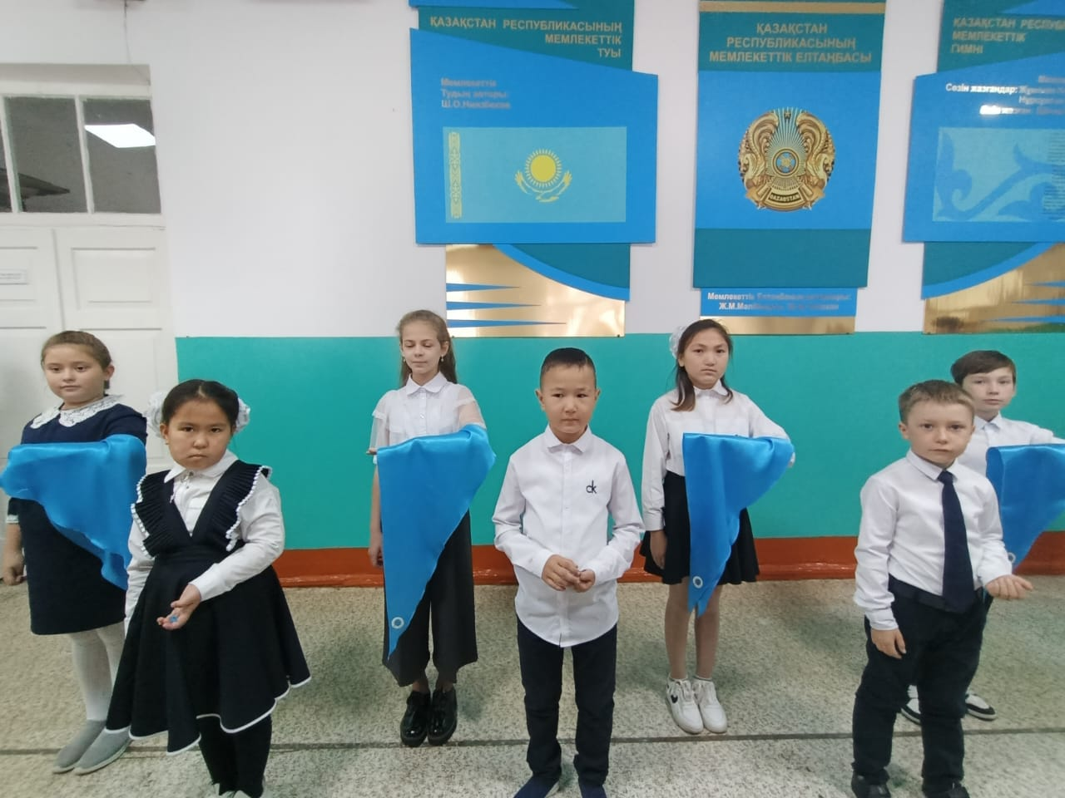

**Осипов Иван, ученик 10 класса**

№10 Октябрь 2023 г. Стр.12

**Осенний праздник в нашей школе**

**27 октября в нашей школе состоялся всеми любимый Осенний бал. Осенний бал – это праздник друзей. Только хорошее настроение и добрые улыбки друзей делают нас здоровыми и красивыми.**

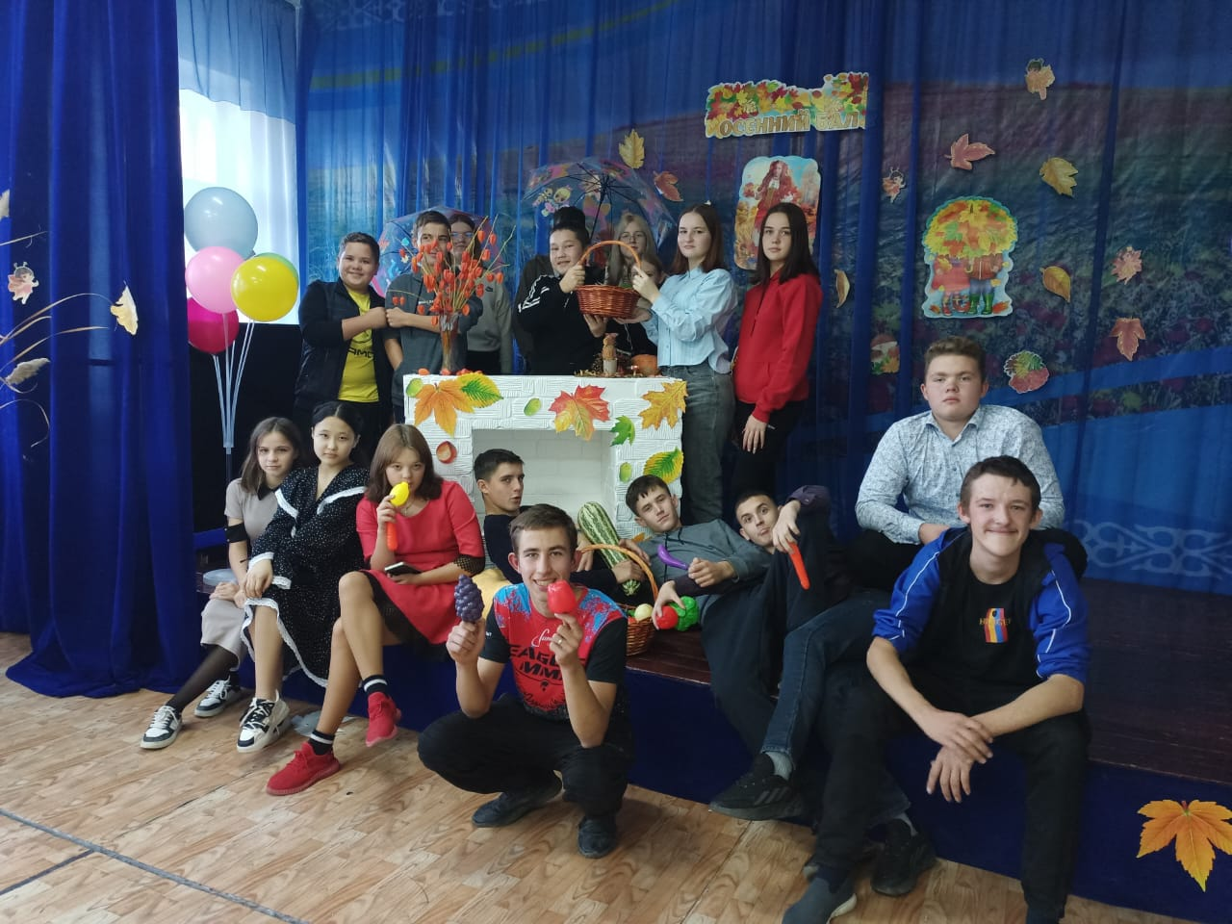

Программу была разнообразной: от подготовки домашнего задания – до конкурсов и игр. В первом конкурсном задании командам надо было представиться: оригинальное осеннее название команды, представление команды и капитана. В следующем задании командам было предложено пройти ПОПсовый тест (импровизация танца).

(Продолжение на стр.13)

№10 Октябрь 2023 г. Стр.13

**Осенний праздник в нашей школе**

(Продолжение. Начало на стр.12) В «Осенней композиции» команды представили поделки о чудесной ОСЕНИ. В конкурсе «Пантомима» капитаны с помощью жестов приглашали жюри в то место, которое было написано на бумаге: в лес по грибы, на балет, на рыбную ловлю, на дискотеку. Смеялись от души и сами участники и гости праздника. В конкурсе «Клен ты мой опавший», участникам в течение минуты нужно было прикрепить как можно больше листочков на товарища-дерево. В конкурсе «Дефиле» каждая команда проявила все свои возможности в данном мастерстве: одни готовили костюмы, другие демонстрировали, третьи комментировали. И ещё очень много интересных конкурсов было проведено в этот день. Никому не хотелось, чтобы этот праздник заканчивался…

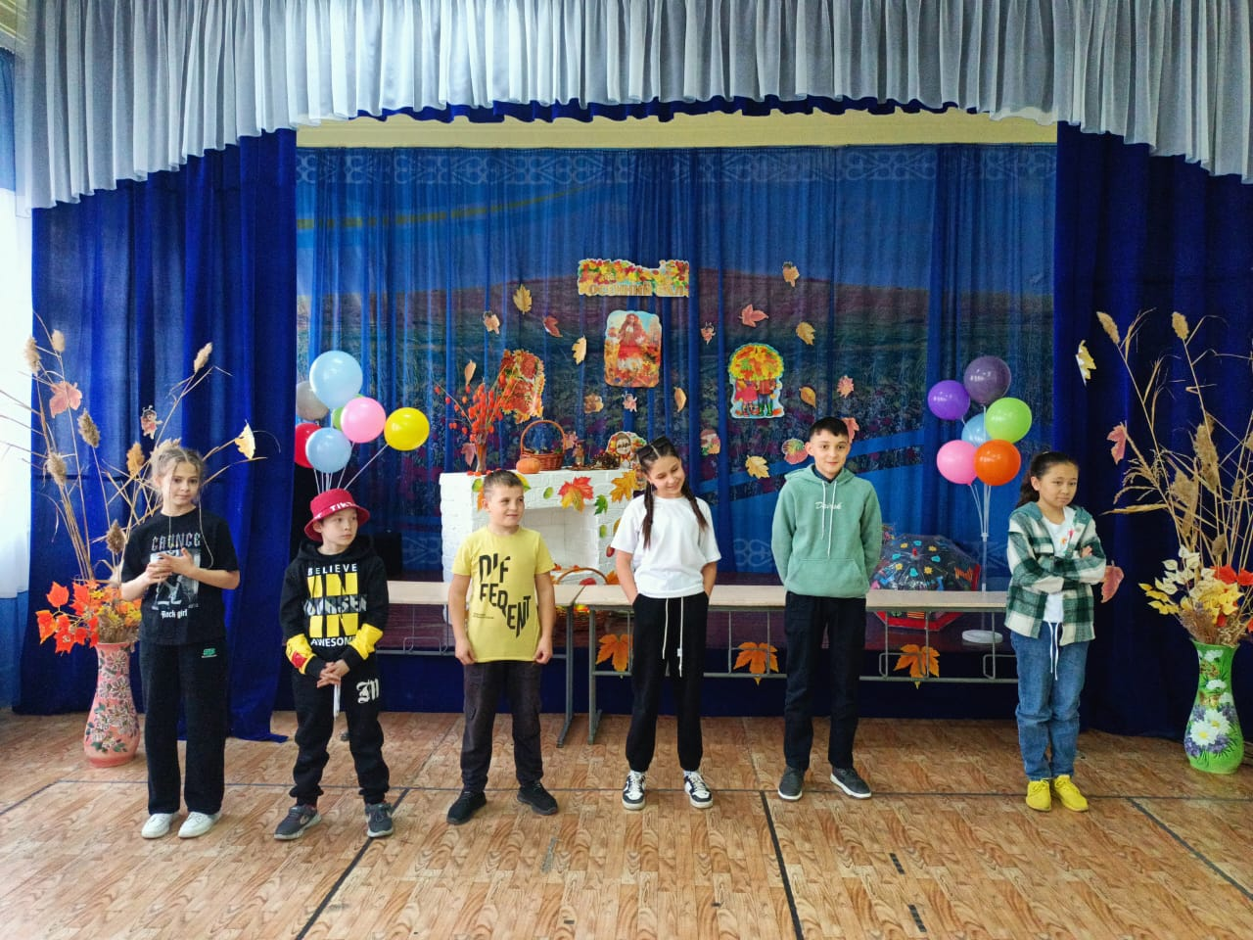

(Окончание на стр.14)

№10 Октябрь 2023 г. Стр.14

**Осенний праздник в нашей школе**

(Окончание. Начало на стр.12-13) Членам жюри досталась нелёгкая работа. Им пришлось до сотой доли высчитывать количество баллов. Итоги порадовали всех. Ну и, конечно же, не обошлось без сладких подарков.

После мероприятия была проведена зажигательная дискотека для всех учеников школы.

Говорят, что осень - это грусть, дожди, пасмурная погода…..Но это не так!!! Осень по- своему великолепна и интересна.

Мы благодарим осень за то, что она каждый год собирает нас всех на Осенний балл. И ещё не раз зажгутся для всех нас в нашей школе золотые огни Осеннего бала.

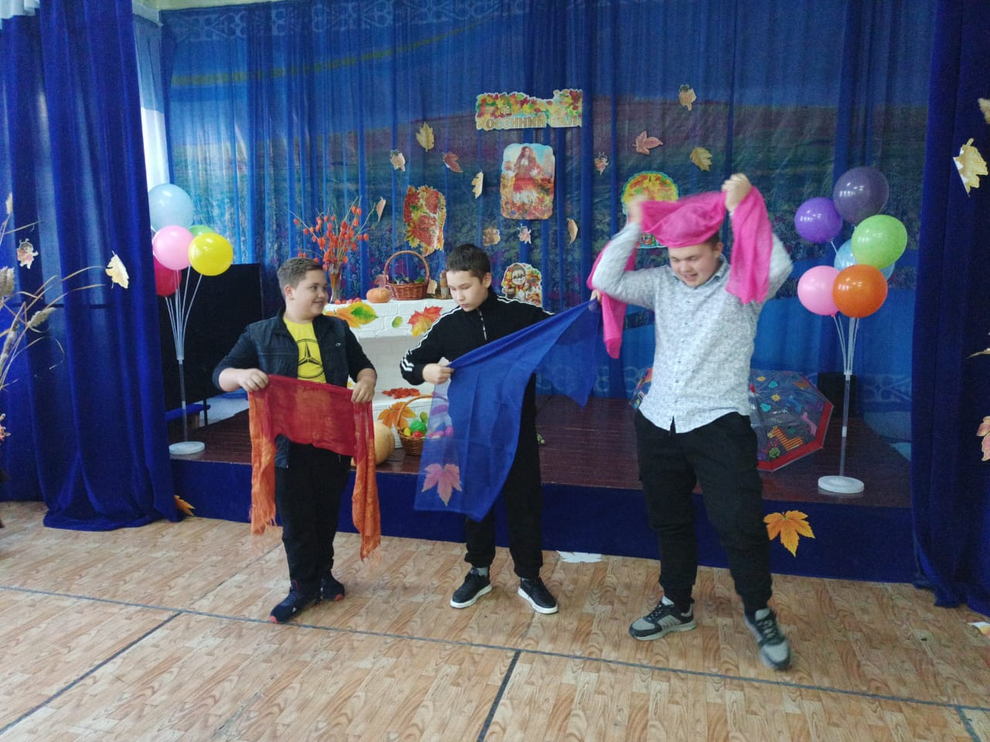

**Шопан Кимал, ученик 9 класса**